Bilan de fin de période Période 4

Nom : …………………………………………………………… Date : ……………………………………………………………

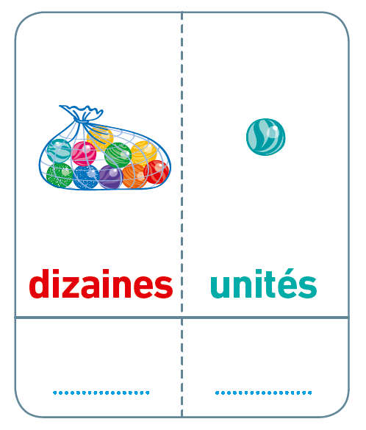
Complète.

Il y a ............... dizaines et ............... unités.
En tout, il y a ............... billes.
1

66 | ........... | ........... | 69 | ........... | ........... | 72 | ........... | ........... | 75 | ........... | 77
Complète la frise numérique.
2

Écris 67 et 73 à leur place.  75  0  65  .............  .................  3 |  | Complète avec 74, 76 ou 78.  soixante-quatorze : ...............  soixante-seize : ...............  soixante-dix-huit : ...............  4
Range les nombres du plus petit au plus grand.
5

56 77 53 24 72

Complète les additions.  17 = 10 + .......... 7 + 5 = ..........  6  13 = 8 + .......... 6 + .......... = 10  4 + .......... = 11 6 + 7 = .......... |  | Complète les additions.  24 + 10 = .......... 51 + 10 = ..........  20 + 12 = .......... 64 + 20 = ..........  35 + 30 = .......... 30 + 41 = ..........  7
Ce ballon de foot coûte 4 €. Amina paye avec un billet de 10 €.
Combien la marchande doit-elle lui rendre de monnaie ?
Complète.
La marchande doit lui rendre .............. euros.
8

Écris la lettre R dans les rectangles  9  et T dans les triangles. | Pose les additions.  24 + 35 51 + 37  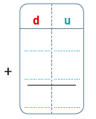  24 + 35 = ............ 51 + 37 = ............  10
La grand-mère de Farid lui a donné 17 tomates.
11

Combien de tomates a-t-il déjà mangées ?

Complète.
Farid a déjà mangé .............. tomates.

